Po wykonaniu wszystkich zadań
proszę o przesłanie czytelnego zdjęcia notatki z lekcji na adres
jolantakielkucka@wp.pl do dnia 05.06. do godz. 16.00.
Zdjęcie należy podpisać: Imię i nazwisko; klasa.

PRZYPOMINAM o wypełnianiu obowiązku szkolnego i odsyłaniu zadań, na podstawie których wystawione zostaną oceny.

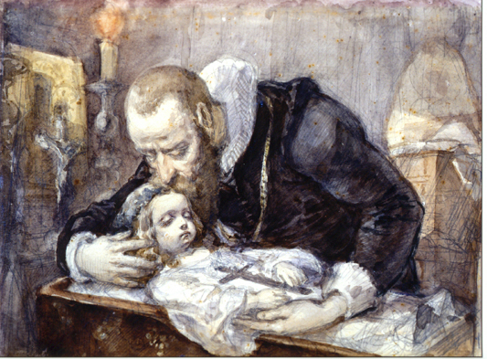

Temat: Kryzys renesansowego optymizmu.
Notatka:
Treny powstały w latach 1578-1579, po śmierci córki J. Kochanowskiego – Urszulki (niespełna trzyletniego dziecka).
Treny poświęca poeta swemu dziecku, łamiąc świadomie zasady klasycznej teorii poezji, gdyż dotąd bohaterami trenów mogły być osoby wybitne jak władcy, rycerze tymczasem Kochanowski treny poświęcił swej małej zmarłej córeczce.
Podmiotem „Trenów” jest autor, czyli J. Kochanowski, który występuje jako cierpiący ojciec, poeta głęboko doświadczony przez los, filozof zastanawiający się nad swoim systemem wartości.
Jan z Czarnolasu poddaje w wątpliwość wartości dotąd uznawane, kwestionuje nauki swoich mistrzów, dokonuje rozrachunku z samym sobą. Cykl składa się z 19 utworów.
Tren IX
- Przeczytaj „Tren IX” – podręcznik str. 166.
- Zapisz w zeszycie definicję trenu na podstawie wiadomości z podręcznika str. 167.
- W zeszycie przedmiotowym odpowiedz na pytania:
- Jak w „Trenie IX” Kochanowski charakteryzuje mądrość? Jaki był, a jaki jest stosunek poety do tej wartości?
- Dlaczego Kochanowski w „Trenie IX” mówi o sobie: „Nieszczęśliwy ja człowiek”? Wyjaśnij, odnosząc się do całego utworu

Tren X

- Przeczytaj „Tren X” – podręcznik str. 167-168.
- W zeszycie przedmiotowym odpowiedz na pytanie: Gdzie poeta szuka swej córki? Wymień przestrzenie, w których może przebywać Orszula i przypisz je do właściwych wierzeń ( chrześcijaństwo, mitologia, starożytna filozofia).

Tren XI

- Przeczytaj „Tren XI” – podręcznik str. 168-169.
- Zapoznaj się z przykładową interpretacją „Trenu XI”- podręcznik str. 176-177.
- W zeszycie przedmiotowym odpowiedz na pytanie 1 str. 169 (podręcznik).

